附件1企劃書大綱範例

〇〇〇〇〇〇〇路跑活動
計畫書(範例)

活動日期：
主辦單位：
承辦單位：
協辦單位：

目錄(各大項需包含內容)
一、主辦單位介紹(含辦理前言、目的、預期成效及聯絡人、電話等)
二、賽事回顧(以往過去辦理的成效、如各組別參賽人數、參與人數、媒體曝光情形、捐款情形、經費花費及照片等)
三、活動規劃介紹
(一)活動基本介紹(日期、參與人數、路線、指導、主辦、承辦、協辦單位)
(二)路線規劃(組別、人數限制、報名費、集合時間及地點、出發時間及地點、終點位置)
(三)報名及退費辦法
(四)各組別路線圖(圖說、文字介紹、沿途醫護相關規劃位置、沿途補給站位置)
(五)沿線公里牌設置(文字及圖說)
(六)其他特色規劃
(七)起終點場布圖(報到區、大會服務處、衣保區、洗手間、拱門、垃圾桶規劃、醫護站及其他帳篷規劃等)
(八)報名選手贈品(如服裝、獎牌、證書等)
(九)活動流程
(十)接駁車規劃(去回程起迄點、發車時間、班次時間等)
(十一)交通管制宣傳 (請參照臺北市路跑活動執行審核試辦計畫，報紙:報名、版面尺寸、刊登時間，戶外電子看板:刊登日期、時段、檔次、時間，公車站牌告示:改道時間、方式、站牌路段，廣播:日期、電台、時間，宣導內容，交通管制牌:時間、路段、數量，網路宣導方式)
(十二)公益規劃(如捐款金額或物資、受贈單位、免費提供弱勢族群參加或工作機會、往年該活動捐款情形等，受贈單位不含主辦/承辦單位之關係企業、團體，如無此規劃則免列)
(十三)環境維護規劃(垃圾清潔規劃、外包廠商聯絡資訊等)
(十四)醫療規劃(各醫護站位置及醫生、護士、救護車、AED、緊急救護員、救護機巡等人數，各人員安排的位置及數量、附圖說明，如委由救護相關團隊/協會請註明、救護流程、後送醫院及動線)
(十五)保險規劃
(十六)經費概算表(如記者會、表演團體、宣傳費、人事費、贈品、選手獎金、接駁車、衣保車、舞台、音響、拱門、醫護、補給站、保險、清潔等支出及其他收入)

附件2
ＯＯＯＯ路跑活動
使用道路申請書

申請及策劃單位：ＯＯＯＯ有限公司/ＯＯＯＯ協會
申請日期：Ｏ年Ｏ月Ｏ日
活動日期：Ｏ年Ｏ月Ｏ日
使用道路申請書
____________________________________ (活動名稱)
道路使用申請書

(活動日期及時間：中華民國___年___月___日___時___分至___時___分)

- 申請者資料：

一、申請單位：__________________(大章)
統一編號：__________________
二、負責人：
(一) 姓名：____________（小章）
(二) 職業：____________
(三) 性別：____________
(四) 出生年月日：中華民國___年___月___日
(五) 身分證字號：________________
(六) 居住地址：_______________________________________________
(七) 電話號碼：__________________
三、聯絡人：
(一) 姓名：________________________
(二) 聯絡地址：____________________
(三) 聯絡電話：____________________
貳、 使用內容：
- 使用說明：(請說明使用此道路之必要性)

- 道路使用範圍：

- 使用期間：(需與申請函 活動 時間一致)

參、活動內容：

一、活動目的：

二、活動種類：本活動係屬
□1.學術、藝文、體育、休閒或其他性質相類似之活動。
□2.公益活動
三、活動方式：
(一) 請述明活動之主要表演對象及活動的主題。
(二) 本活動預定參加人數：____________(視實際參與人數填具)
(三) 活動路線：如附表

肆、舉辦活動必要之設施：
一、主舞台：________________ (請詳附位置、立面圖及尺寸)
二、燈光音響設備：
三、其他之必要之設施：
(一) _______________(文宣物品不得污染地面)
(二) _______________(於附圖說明材質及放置地點)
(三) _______________

伍、交通維持及安全維護計畫：詳如交通維持計畫書
一、活動期間交通維護方案：
(一) 事先發布新聞稿，告知市民活動場地及交通管制範圍，並呼籲市民盡量
使用大眾運系統。
(二) 各管制道路出入口設置指示牌。
(三) 休息區及雜物不佔據騎樓走道，以利行人通行。
二、警方支援：
活動若有需求，請發文報備市警局，預防會場有不良人士滋事。
三、安全秩序維護：
為維護活動現場秩序及避免影響鄰近商家之營業，請視情形加派安全
維護隊，活動全程派（ ）位工作人員穿制服並佩帶工作證以玆辨識，或
協調（ ）位義交支援，現場並用黃色警示繩區隔現場(於附圖說明)，以
維持現場秩序並確保人員安全，惟遇有妨害安寧秩序非警力協調不足以排
除時，請事先申請警力支援。
四、公共安全維護：
為確保活動安全進行，請預留足供消防車輛出入之空間(約四公尺寬)。

陸、周邊支援：
一、環境清潔維護：
請自組清潔維護隊，於活動期間內、活動結束後負責現場清潔及場地
復原工作，活動後並將垃圾清離現場。
二、醫療支援：
(一) 設置救護服務站_________處(於附圖說明設置地點)，負責緊急救護並
派專人負責救護服務站。
(二) 現場應由活動主辦單位備有於有效期間之效期內急救物品(含AED)，並
由專人負責管理及使用。
三、地方共識：
本活動舉辦後將確實整理環境及不得轉租或進行與申請活動內容不符之行用，同時相關之設施亦不影響鄰近商家營業。

柒、緊急事件處理及善後復原計畫：
一、人為因素：
(一) 縱火事件：
1.工作人員取用場內滅火器及消防沙滅火。
2.活動救護人員迅速對於傷患予以急救診治，並撥打119告知現場狀
況，由消防局勤務指揮中心評估並調派醫療救護人員至事故現場，
執行現場病患緊急救護相關處置及後送作業。
3.工作人員和負責播音人員安撫群眾疏導退場。
4.服務中心電話迅速通知消防隊和當地管區派出所前往緊急處理。
(二) 建築結構或舞台工程設施倒塌、崩陷：
1.請救護人員迅速搶救傷患，並視情況調度現場工作人員撥打119告知現場狀況，由消防局勤務指揮中心評估並調派醫療救護人員至事故現場，執行現場病患緊急救護相關處置及後送作業。
2.服務中心聯絡相關單位支援。
3.負責播音人員和工作人員安撫群眾依序散場，注意老弱婦孺。
4.迅速切斷電源總開關。
(三) 走火：
1.迅速切斷電源總開關。
2.其餘比照「縱火事件」處理。
(四) 鬥毆傷害：
1.由工作人員告知安全警衛前往處理。
2.肇事人送交該區警察處理。
3.請救護人員察看傷患，施予救治，並視情況調度現場工作人員撥打
119告知現場狀況，由消防局勤務指揮中心評估並調派醫療救護人員
至事故現場，執行現場病患急救護相關處置及後送作業。
(五) 暴動失控：
1.請救護人員迅速救治受傷群眾，並視情況調度現場工作人員撥打119告知現場狀況，由消防局勤務指揮中心評估並調派醫療救護人員至事故現場，執行現場病患緊急救護相關處置及後送作業。
2.服務中心報警支援。
3.負責播音服務人員和工作人員及安全警衛安撫群眾，維持秩序。
4.工作人員迅速將老弱婦孺集中至預先設定之安全地帶。
二、天然因素：
(一) 電力中斷：
1.主持人與工作人員安撫群眾情緒。
2.若短時間無法修復則緊急暫停需要供電之活動項目。
(二) 風雨、地震等不可抗拒之天災：
1.若因風雨強勁影響活動會場工程之穩定性與群眾之安全性，應有播
音服務人員宣佈活動延期或中止，工作人員疏導群眾散場，並切斷
電源。
2.若活動進行中遇地震應迅速切斷電源開關，並疏導民眾至空曠處避
難。
3.若地震強度已影響到建築物之結構或會場內硬體製作物的負荷強
度，基於安全理由中止活動，迅速疏導群眾散場。

(三) 炸彈：
1.若未爆炸而及早發現應由服務人員及負責播音服務人員安撫群眾，
進此區之群眾撤離。
2.服務中心電話通知消防隊及當地管區派出所前往處理。
3.工作人員封鎖此區。
4.救護人員及安全警衛人員隨時待命。
5.若以爆炸如同「縱火事件」處理。
(四) 槍擊：
1.負責播音人員及工作人員請群眾將身體壓低勿動。
2.救護人員及安全警衛人員立即前往處理，通知到地管區所前往現場。
三、善後復原計畫：
(一) 為避免破壞現有路面及公共設施，現有活動告示牌及使用工程架設，
都以活動方式搭設，如造成路面受損，應負修復全責。
(二) 活動結束後，以最迅速的方式將活動場地恢復原狀。
(三) 自組清潔維護隊，活動結束後負責現場清潔及場地復原工作，並立即
將垃圾清離現場。
(四) 活動結束後，應以最迅速的方式拆除告示牌、指引牌等

捌、活動前及當日工作流程：(請依實際工作流程詳細填列)
(需與申請函之活動時間一致)
活動日期
月 日（星期 ）
活動時間 | 活動流程 | 活動內容 | 使用場地
04:00-06:00 | 場地布置 | 架設充氣拱門  架設帳棚/流動廁所
06:00-06:05 | 活動開場
06:05-06:20 | 長官致詞
06:20-06:25 | 活力暖身操 | 有氧熱身操
06:25-06:30 | 參加者集結 | 準備出發
06:30-10:00 | 路跑賽 | 賽事進行
06:30-06:50 | km 組出發
07:10-07:30 | km 組出發
07:30-07:40 | km 組出發
08:00-08:30 | 撤場
08:00-11:00 | 周邊活動 | 【主舞台】：頒獎及摸彩活動  【周邊活動】：攤位活動
10:15-10:45 | 頒獎活動
10:45 | 活動圓滿結束
10:45～11:00 | 外圍撤場 | 充氣拱門撤場

玖、活動

現場規劃詳圖：(請依申請地點繪製)

拾、其他注意事項

（本表內容為必要填列，如需要可視活動性質增加項目、頁數。）

附件3

交通維持計畫書
(路跑案參考)
B.C.D級路跑可刪除市區路段

指導單位：
主辦單位：
協辦單位：
執行單位：

中華民國 年 月 日
綱要
- 活動計畫概要
- 交通現況說明
- 活動影響範圍
- 交通衝擊分析
- 減輕交通影響措施
- 交通維持方案宣導措施
- 突發狀況人員疏散計畫
- 活動結束後復原計畫
- 緊急救護應變計畫
- 各機關協助事項表
- 現況照片
- 管制及預告牌面設計
- 主辦單位編組及人員聯絡表

- 活動計畫概要
  - 活動名稱及活動內容概要
（1）活動名稱：
（2）活動時間： 年 月 日(星期 ) : ～ ：
(出發時間 ： ，最後出發時間 ： )
（3）活動連絡人員：
活動規劃 | 單位名 | 聯絡人 | 連絡電話
主辦單位聯絡人
大會會場相關事宜
交管聯繫事宜
市府聯繫窗口 | 臺北市政府體育局 全民運動科
【表1】路跑聯絡人員一覽表

  - 主辦單位(承辦單位)負責人姓名、連絡電話與住址
（1）指導單位：
（2）主辦單位：
（3）協辦單位：
（4）承辦單位：
（5）活動參與人數：預計 人

 | 【 】 組  （ ）KM | 【 】 組  （ ）KM | 【 】 組  （ ）KM
預計人數

（6）活動工作人數：預計 人
活動範圍：
      - 活動集合處
起點 ：
終點 ：

      - 活動路線：(附圖)
比賽組別 | 路線規畫 | 人數
【 】 組
（9 ）KM
【 】 組
（3 ）KM
【 】 組
（ ）KM

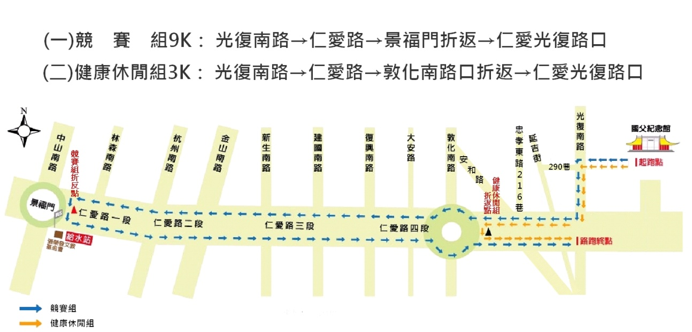
【表2】路跑路線規劃表
c.使用道路情形
編號 | 道路名稱 | 使用道路情形及活動內容 | 使用道路時間
月 日
1
2
3
4

【表3】路跑路線使用情形表

  - 活動安排：（舉例）
活動日期
月 日（星期 ）
活動時間 | 活動流程 | 活動內容 | 使用場地
04:00-06:00 | 場地布置 | 架設充氣拱門  架設帳棚/流動廁所
06:00-06:05 | 活動開場
06:05-06:20 | 長官致詞
06:20-06:25 | 活力暖身操 | 有氧熱身操
06:25-06:30 | 參加者集結 | 準備出發
06:30-10:00 | 路跑賽 | 賽事進行
06:30-06:50 | km 組出發
07:10-07:30 | km 組出發
07:30-07:40 | km 組出發
08:00-08:30 | 撤場
08:00-11:00 | 周邊活動 | 【主舞台】：頒獎及摸彩活動  【周邊活動】：攤位活動
10:15-10:45 | 頒獎活動
10:45 | 活動圓滿結束
10:45～11:00 | 外圍撤場 | 充氣拱門撤場

【表4】路跑活動流程表
  - 活動場地規劃（請依現場標示簡圖，進行內容設計）
    - □活動會場（北市府前廣場）
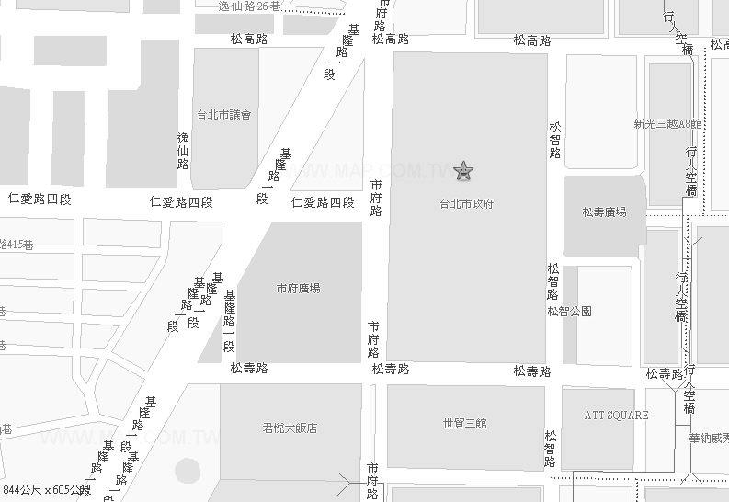
    - □活動會場（總統府、自由廣場）
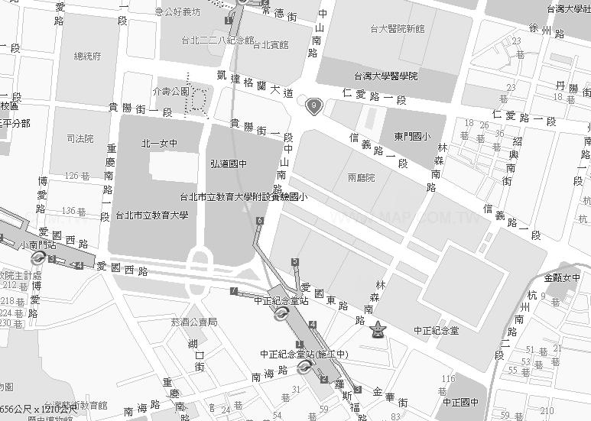
    - □活動會場（國父紀念館）

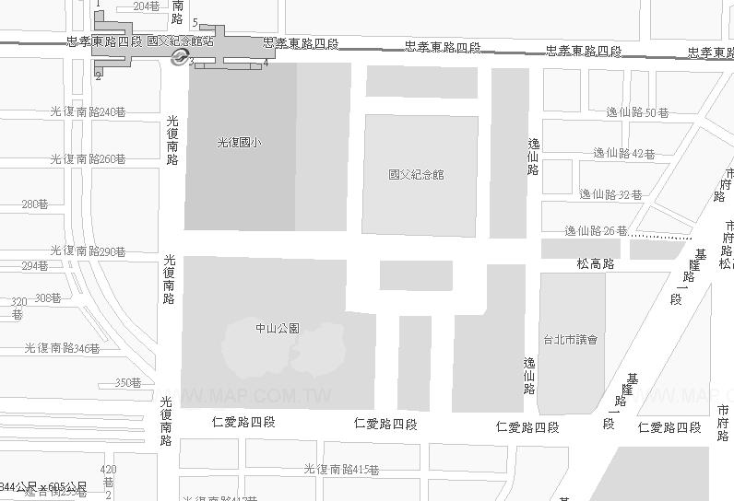
  - 活動路線（請選擇圖示並註明路線起迄、人力位置、交通管制設施等位置）

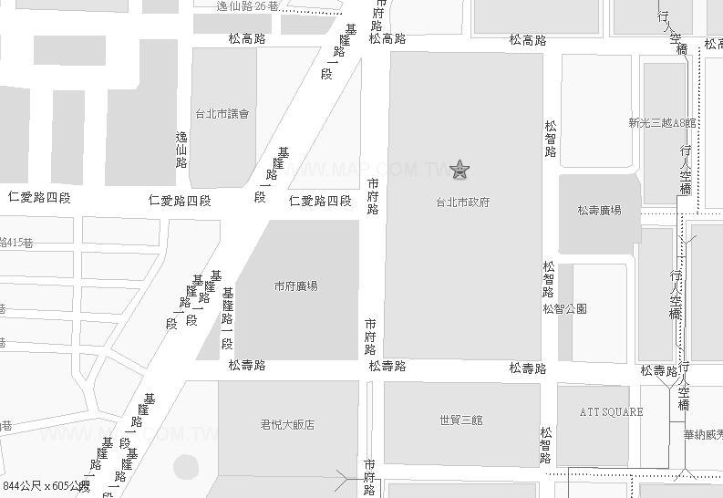
□市府、基隆路段
□仁愛、基隆路段

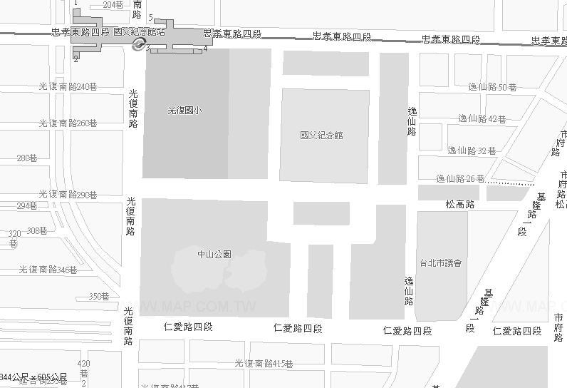
□逸仙、光復路段

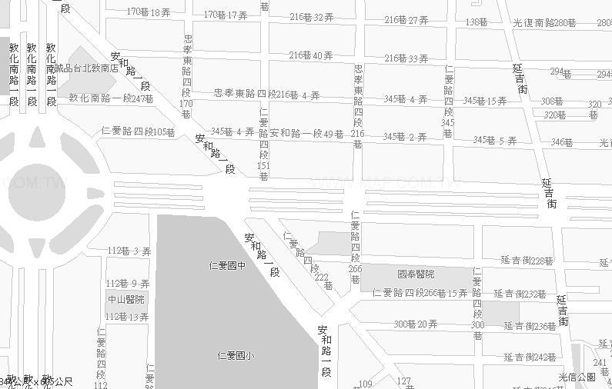
□延吉、安和路段

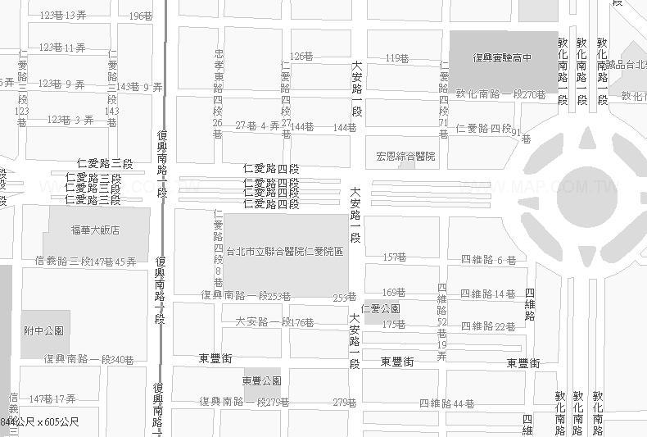
□敦化、大安路段

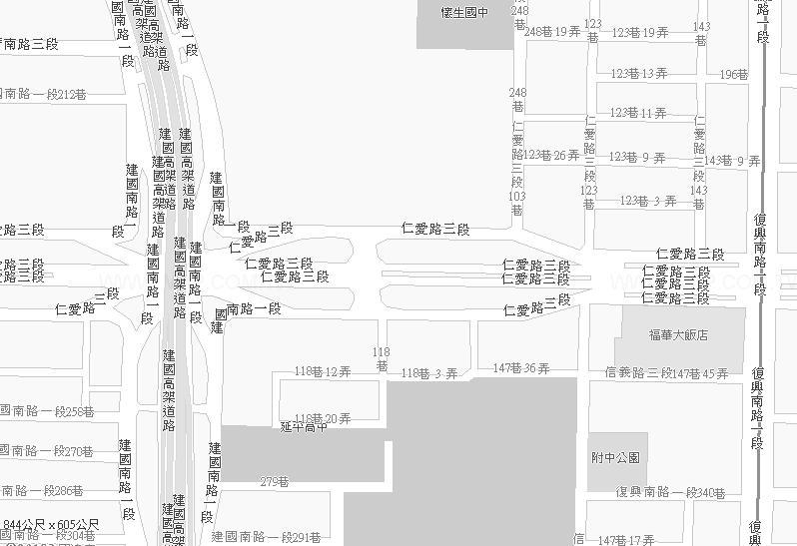
□復興、建國路段

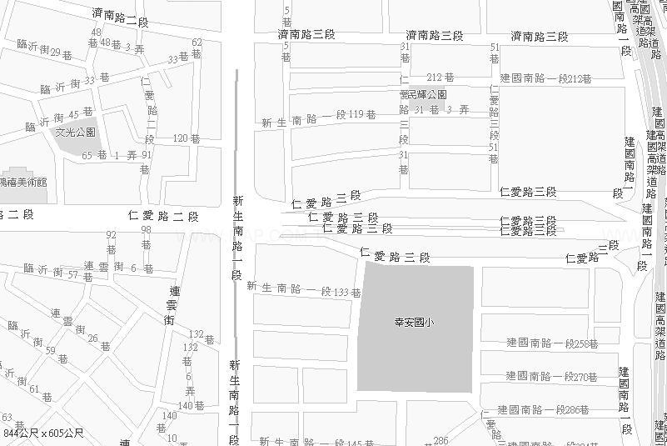
□建國、新生路段

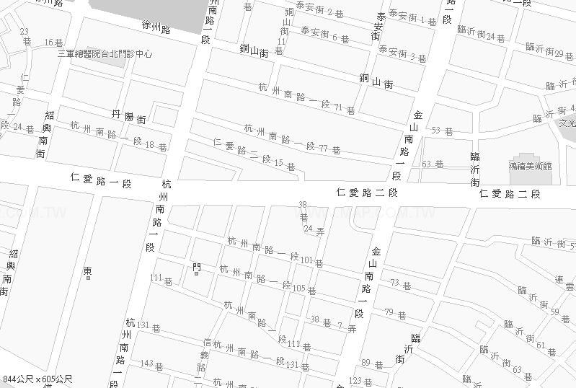
□金山、杭州路段

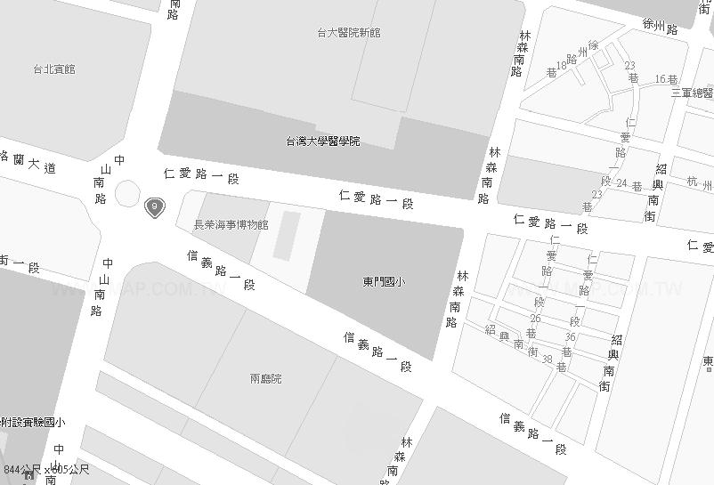
□林森、中山路段

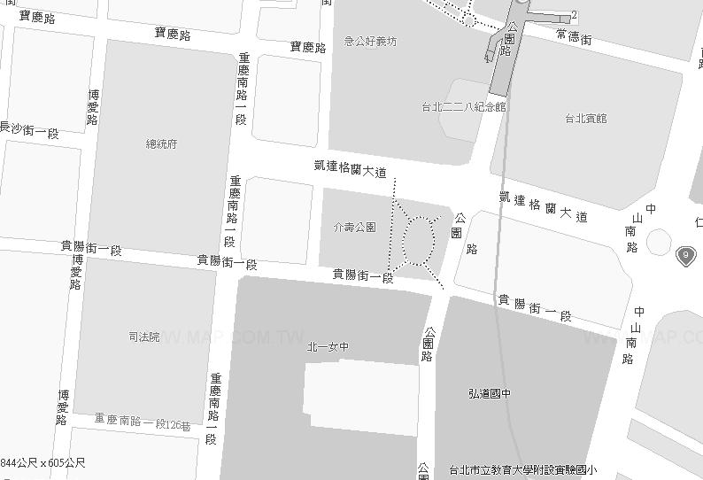
□公園、重慶路段

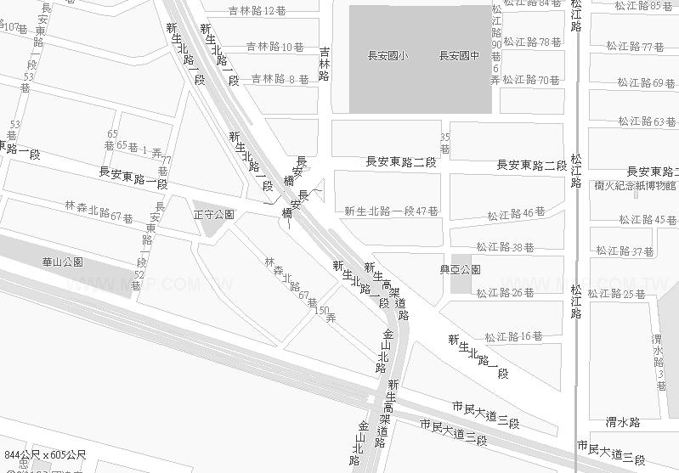
□新生高架路段1

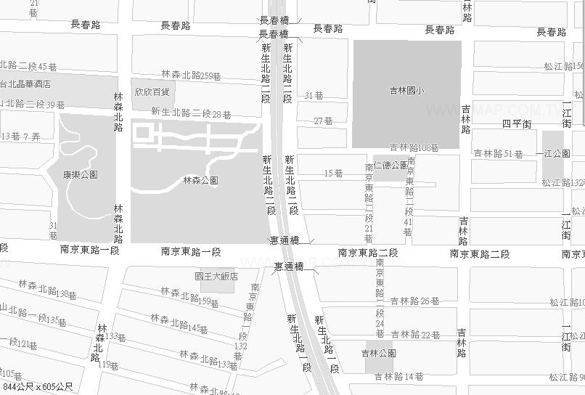
□新生高架路段2

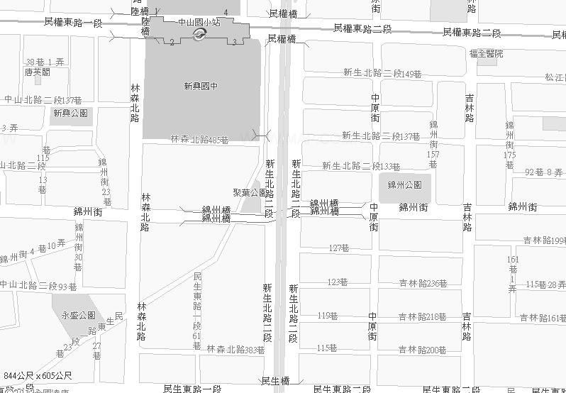
□新生高架路段3

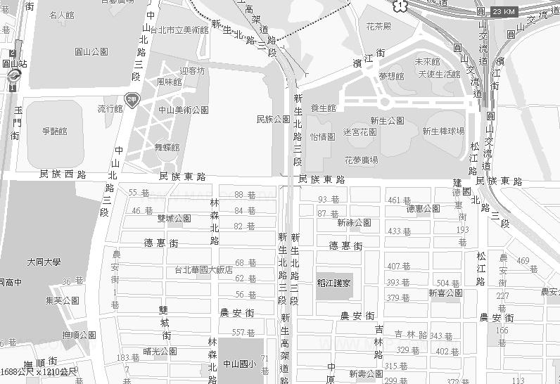
□新生高架路段4

- 交通現況說明：
  - 道路系統現況

  - 大眾運輸系統

- 活動影響範圍：
  - 活動占用道路及管制情形
（1）活動交通管制情形 :
      - 占用道路部分：
      - 公車影響部分：
編號 | 路段 | 站位名稱 | 停靠公車
1
2
3
4
【表5】路跑路線影響公車情形表
      - 一般停車格位影響部分：
□活動路段沿線並無設置一般車輛停車格，無須取消停車格。

      - 大型遊覽車停車格影響部分：
□沿途並無設置大型遊覽車停車格。
（2）一般車輛替代道路與公車改道規劃:
一般車輛
編號 | 道路名稱 |  |  | 改道建議替代路段
1
2
3
4
5
6
公車建議改道路線規劃
編號 |  | 公車號碼 | 建議改道路線 |  | 停駛站名 | 建議民眾改至搭車站牌
1
2
4
5
6
7
【表6】路跑路線車輛替代道路與公車改道規劃表
- 交通衝擊分析：

- 減輕交通影響措施
- 行人動線規劃：
活動出發時佔用人行道，但不封閉人行道，故不影響行人通行。

- 交通管制設施設置：
活動前於下列路口設置交通管制告示牌面，提醒車輛改道並注意慢行。

（請附圖）

- 各重要路口疏導、指揮人員配置規劃：
敦請員警及義交人員協助於下列路口協助引導車輛改道與安全維護，另外派志工人員於協助引導。

編號 | 路段名稱 |  | 人員配置 |  |  | 管制時間 | 預計開放時間
 |  |  | 警察 | 義交 | 志工
□1 | 仁愛路 | 逸仙路 |  |  |  | ： ～ ： | ：
□2 |  | 臨沂街 |  |  |  | ： ～ ： | ：
□3 |  | 延吉街 |  |  |  | ： ～ ： | ：
□4 |  | 安和路 |  |  |  | ： ～ ： | ：
□5 |  | 大安路 |  |  |  | ： ～ ： | ：
□6 |  | 復興南路 |  |  |  | ： ～ ： | ：
□7 |  | 建國南路 |  |  |  | ： ～ ： | ：
□8 |  | 新生南路 |  |  |  | ： ～ ： | ：
□9 |  | 金山南路 |  |  |  | ： ～ ： | ：
□10 |  | 杭州南路 |  |  |  | ： ～ ： | ：
□11 |  | 紹興南路 |  |  |  | ： ～ ： | ：
□12 |  | 林森南路 |  |  |  | ： ～ ： | ：
□13 |  | 中山南路 |  |  |  | ： ～ ： | ：
□14 |  | 光復南路 |  |  |  | ： ～ ： | ：
□15 |  | 敦化南路 |  |  |  | ： ～ ： | ：
□16 |  | 4段442號 |  |  |  | ： ～ ： | ：
□17 |  | 4段454號 |  |  |  | ： ～ ： | ：
□18 |  | 4段498號 |  |  |  | ： ～ ： | ：
□19 |  | 4段510號 |  |  |  | ： ～ ： | ：
□20 |  | 空軍總部前迴轉道 |  |  |  | ： ～ ： | ：
□21 |  | 忠孝東路4段216巷 |  |  |  | ： ～ ： | ：
□22 | 市府路 | 松高路 |  |  |  | ： ～ ： | ：
□23 |  | 松壽路 |  |  |  | ： ～ ： | ：
□24 | 松壽路 | 基隆路 |  |  |  | ： ～ ： | ：
□25 | 逸仙路 | 松高路 |  |  |  | ： ～ ： | ：
□26 | 國父紀念館人行穿越道(南側、北側) |  |  |  |  | ： ～ ： | ：
小計
【表7】、路跑服務人力分析表

- 交通錐擺設：
- 交通錐擺放原則：

- 交通錐擺設地點，如下表：
Ex：樂群三路/敬業三路口
【表8】交通錐擺設地點

- 交通維持方案宣導措施
  - 交通維持宣導方案
本活動規劃於 年 月 日（星期 ）辦理，所申請管制路段位於 ，於沿途進行限時管制。
另再透過下列相關配套計畫，勢必可將對交通、生活的衝擊降至最低。
  - 事先發布新聞稿，告知市民活動場地及交通管制範圍，並呼籲市民盡量利用大眾運輸系統。
  - 活動前購置媒體版面宣導交維訊息:
Ex：4月27日 | 自由 | 1/4批
4月28日 | 蘋果 | 1/4批
4月30日 | 聯合及中國 | 1/4批
宣導圖檔稿如下:

  - 活動前7天，設置交通管制告示牌於（說明如下，請視情形增減數量）
        - 、
        - 、
        - 、
        - 、

  - 活動當天編置有專員 名負責當天交通管制、疏導等工作，處理相關交通緊急事件處理等工作。各重大路口 名。

  - 警力支援
活動若有需求，另將發文報備市警局，預聚會場有不良人士滋事。

  - 安全秩序維護
為維持活動現場秩序，將視情形加派 人（請說明）著活動衣服維持現場秩序確保人員安全。為遇有妨害安寧秩序非警力協調不足以排除時，將事先申請警力支援。

  - 公共安全維護
為確保活動安全進行，將留設足供消隊車輛出入之空間。

- 突發狀況人員疏散計畫
1、人為事件
- 縱火事件
a.工作人員取用場內滅火器滅火。
b.活動救護人員迅速對於傷患予以急救診治。
c.工作人員及負責播音服務人員安撫群眾疏導退場。
d.服務中心電話迅速通知消防隊及當地管區派出所前往緊急處理。

- 建築結構或舞台工程設施倒塌崩陷
a.救護人員迅速搶救傷患。
b.服務中心聯絡相關單位支援。
c.負責播音人員和工作人員安撫群眾依序散場，注意老弱婦儒。
d.迅速切斷電源開關。

- 走火
迅速切斷電源開關。
比照「縱火事件」處理。

- 鬥毆傷害
由工作人員告知安全警衛人員前往處理。
肇事人送交該轄區警察處理。
救護人員查看傷患，施予救治。

- 暴動失控
a.救護人員迅速救治受傷群眾。
b.服務中心報警支援。
c.負責播音服務人員和工作人員及安全警衛安撫群眾、維持秩序。
d.工作人員迅速將老弱婦儒集中至預先說定之安全地帶。

2、天然因素
（1）電力中斷
a.主持人與工作人員安撫群眾情緒。
b.若短時間無法修復，則緊急暫停需要供電之活動項目。

（2）風雨、地震等不可抗拒之天災
a.若風雨強勁影響活動會場工程之穩定性與群眾之安全性，將由工作人員及負責播音服務人員宣布活動延期或中止，工作人員幫助疏導群眾散場，並切斷電源。
b.若活動進行中，遇地震將迅速切斷總電源開關，並疏導民眾至空曠處避難。
c.若地震強度已經影響到建築物之結構或會場內硬體製作物的負荷強度，基於安全理由將中止活動，並迅速疏導群眾散場。

- 活動結束後復原計畫
  - 活動路線：
活動相關之交通管制告示牌共 面及交通錐，於活動當日結束後立即回收。
  - 活動會場：
會場相關之佈置物於活動結束後，於當日 時前以最迅速方式將活動場地復原。
  - 活動結束後清潔：
活動結束後將負責現場清潔及場地復原工作。

- 緊急救護應變計畫
- 醫護站數量及各級救護人力充足性:依據「路跑活動參與者安全維護及

權益保障應注意事項」規劃：

救護車公司名稱、救護站(幾站、設置圖)、醫護員(醫師、護理人員)、EMT人員、救護車、AED及機動機車數量。

- 緊急救護計畫，包含：鄰近急救責任醫院(以有急診之中大型醫院為主)、後

送動線(規劃由主場至2-3間急救醫院之動線，圖示加文字)、內外部通訊方

式及窗口、工作人員行前教育訓練(例如：CPR+AED及應變導引/疏散措施)

等。

- 救護站/救護車及機動車隊設置之妥適性

(四)說明安全通道、通訊及裝備及維安配合

十、協請臺北市政府相關單位協助事項

單位 | 支援事項
臺北市政府  體育局 | □活動當天貴賓邀請  □相關行政作業協助  □協助活動宣傳
臺北市政府  公共運輸處 | □協助發函轉知行經活動路線之公車業者，請公車於當日上午配合改道或取消  站位事宜
臺北市政府  交通局 | □協請同意本活動交通維持計畫事宜，協助指導交通維持計畫  □協請同意本活動道路申請使用
臺北市政府  交工處 | □請協助於CMS系統公告交管訊息，文字內容如下：
臺北市政府  水利處 | □活動場地使用申請協助
警察局  交通警察大隊 | □協請配合活動當日交通管制勤務  □請協助各區分局溝通協調及義交申請
警察局 分局 | □協請配合活動當日交通管制勤務  □請協助義交申請溝通協調  □同意本次賽事裁判與志工於堤內防汛道路及部分自行車道內使用機車引導選  手與巡迴賽事狀況
臺北市政府  工務局新工處 | □道路路面是否平整及整修維護  □保留當天路權，活動前三天暫停核准路線開挖
臺北市政府  環保局 | □同意懸掛活動路燈旗事宜  □請於活動結束時，由主辦單位將垃圾統一，請環保局協助清運
臺北市政府  衛生局 | □協助通報活動路線鄰近急救責任醫院加強緊急醫療服務
警察廣播電台 | □於活動前於節目及新聞中公告交管訊息

【表9】北市府各單位路跑活動支援項目表
十一、現況照片（補充說明）

十二、管制及預告牌面設計

活動前7天至賽事結束（ 月/日-月/日）於 路口設置相關告示牌面，內容如下，管制牌面規格(H180cm * W60cm)，
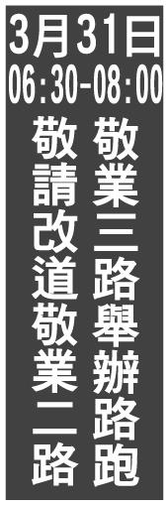
十三、主辦單位編組及人員聯絡表
組別 | 負責事項 | 人數 | 組長或聯絡人  (含行動電話)
行政組
交通引導組
救護組
補給組

典禮組
經費組
管制組
機動組
消防應變組
接待組
清潔環保組

資訊組
接駁組
附件5成果報告書大綱範例

〇〇〇〇〇〇〇路跑活動
成果報告書(範例)

活動日期：
主辦單位：
承辦單位：
協辦單位：

目錄(各大項需包含內容)
一、活動概況(活動名稱、時間、地點、各組別參與人數及指導、主辦、承辦、贊助單位)
二、參與人數分析(企劃書預計參與人數及實際參與人數分析對照表、各項參與人數、男女性各年齡層組別參與人數、各國參與人數及總計)
三、媒體露出情形(記者會及活動當日:媒體出席情形及報紙、電視、網路報導露出則數、報導相關照片或圖示)
四、救護報表(各醫護站傷患情形及人數)
五、交通管制執行(報紙、戶外電子看板、公車站牌告示、廣播、交通管制牌、網路宣導等佐證照片或憑證，其中公車站牌告示及交通管制牌應含設置時間、位置與撤除時間)
六、保險單執行單據
七、公益執行成果(企劃書預計執行數與實際執行分析對照表，如捐款金額或物資數量、受贈單位、捐款收據，原核准計畫無列則免付)
八、經費收支結算表(企劃書預計執行數與實際執行數分析對照表，如記者會、表演團體、宣傳費、人事費、贈品、選手獎金、接駁車、衣保車、舞台、音響、拱門、醫護、補給站、保險、清潔等支出及其他收入)
九、場地復原執行情形（包含報到區、衣保區、醫護站、洗手間、起終點、補給站等復原情形之照片(至少8張)）
十、活動照片(包含報到區、衣保區、醫護站、洗手間、起終點、接駁車、補給站、周邊活動及路跑情形(至少6張)等，總計照片至少16張)

